# Bitácora Personal

Bautista Paz 7° 2° aviónica com B proyecto V.I.A

# 16/4 (miercoles 16 de abril)

Comienzo a hacer el logo del proyecto V.I.A

18/4 (viernes 18 de abril)

Después de haber terminado con el logo, empecé un curso de programación para así poder practicar y mejorar.

23/4 (miércoles 23 de abril)

Después de ir viendo el curso y de que me sugirieran ir practicando, pensé en hacer un bot de respuesta para ir poniendo a prueba si aprendí algo.

29/4 (martes 29 de abril)

Después de ver algunos cursos y tutoriales faltaba saber como iba a programar todo y primero pensé hacerlo en visual studio code y descargando por así decirlo el lenguaje de phyton para poder usarlo en VSC. Y de ahí empezar a practicar para programa un chatbot simple.

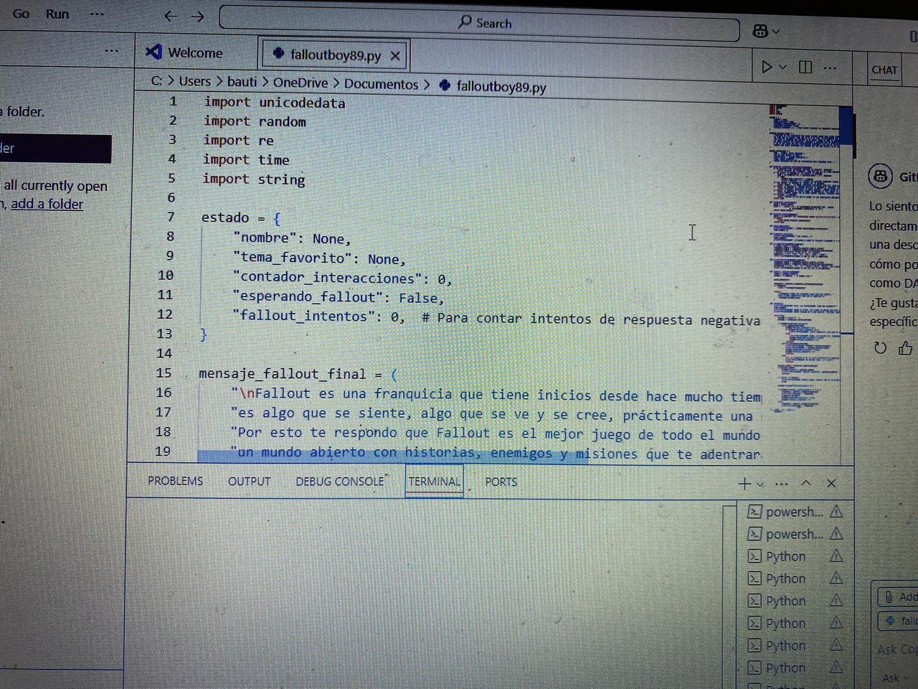

(ahora que lo pienso tuve que haber sacado más fotos del comienzo para que se vea mejor el progreso)

6/5 (martes 5 de mayo)

Después de ver el curso de programación y ya haber avanzado mas con el chatbot siendo que ahora aparte de hablar de mi temática favorita también hice que pudiera cambiar su forma de ser y hablar conforme la persona que habla para que así no sea repetitivo en cuanto al tema que hablará y como lo hará

7/5 (miércoles 7 de mayo)

Al dia siguiente pensé en dejarlo por ahora para seguirlo mas a futuro y pensar hacer un bot de respuesta que responda todo en base a datos ya sea de Wikipedia sin necesidad de depender de una red wi fi y así sea una biblioteca andante sin necesidad de pesar hasta 1T de espacio. Ahora lo que tocaba era programar el sensor de proximidad.

13/5 (martes 13 de mayo)

Empezando a programar las bases del sensor de proximidad pensando en un sistema que ayude a las personas que padezcan de ceguera el poder moverse por las calles sin problemas y para esto terminé simulando en wokwi.

15/5 (viernes 15 de mayo)

Hubo problemas al tratar de simular el sensor de proximidad con wokwi, asi que se cambió a arduino ya que no había dificultades al programar y simular (pd: me recomendaron hacerlo en tinkercad como alternativa)

#define TRIG_PIN 9

#define ECHO_PIN 8

#define BUZZER_A 7

#define BUZZER_B 6

#define BUZZER_C 5

void setup() {

Serial.begin(9600);

pinMode(TRIG_PIN, OUTPUT);

pinMode(ECHO_PIN, INPUT);

pinMode(BUZZER_A, OUTPUT);

pinMode(BUZZER_B, OUTPUT);

pinMode(BUZZER_C, OUTPUT);

}

void loop() {

digitalWrite(TRIG_PIN, LOW);

delayMicroseconds(2);

digitalWrite(TRIG_PIN, HIGH);

delayMicroseconds(10);

digitalWrite(TRIG_PIN, LOW);

long duracion = pulseIn(ECHO_PIN, HIGH);

float distancia = duracion * 0.0343 / 2;

// Apaga todos los buzzers antes de activar el correcto

digitalWrite(BUZZER_A, LOW);

digitalWrite(BUZZER_B, LOW);

digitalWrite(BUZZER_C, LOW);

if (distancia <= 200) {

Serial.println("Objeto adelante");

digitalWrite(BUZZER_A, HIGH);

}

else if (distancia > 200 && distancia <= 350) {

Serial.println("Objeto acercándose");

digitalWrite(BUZZER_B, HIGH);

}

else {

Serial.println("Camino despejado");

digitalWrite(BUZZER_C, HIGH);

}

  delay(1000);

30/5 (viernes 30 de mayo)

Se tuvo la reunión con la ASAC una asociación que ayuda a las personas con ceguera y por eso mismo gracias a ellos se aprendio mejor y se recibió mayor información de estos.